Załącznik nr 1do oferty

Opis asortymentu będącego przedmiotem zapytania ofertowego.

- Parawan metalowy składany o wymiarach: wys. 2000 mm szer. 1500 mm
- stelaż wykonany z profili stalowych okrągłych o przekroju ⌀25 x 2 mm;
- podstawa parawanu wykonana z kształtownika stalowego zamkniętego 30 x 20 x 2 mm
o długości 800 mm, otwory w kształtowniku zaślepione zaślepkami z PCV;
- rozkładanie konstrukcji parawanu wykonane metodą łączenia tulejowego;
- cała konstrukcja parawanu malowana metodą proszkowo strukturalną (mikrogranulki) w kolorze czarny mat;
- wypełnienie materiałowe – tkanina o gramaturze 180g w kolorze kamuflaż pantera (wzór 93) na bocznych częściach konstrukcji parawanu mocowanie za pomocą rzepów, dolna i górna część montowana za pomocą tuneli. Takie rozwiązanie pozwala na szybsze i wygodniejsze złożenie parawanu.
- możliwość łączenia parawanów ze sobą pod różnymi kątami za pomocą elementów łączących
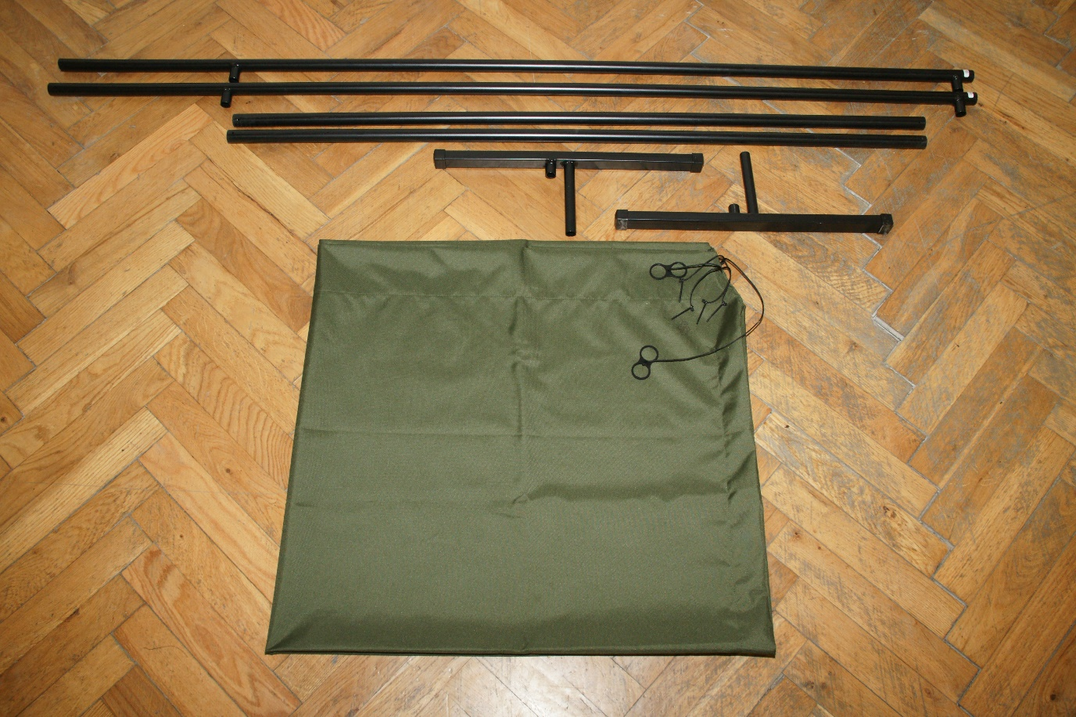
Zdjęcie 1. Parawan rozłożony na części
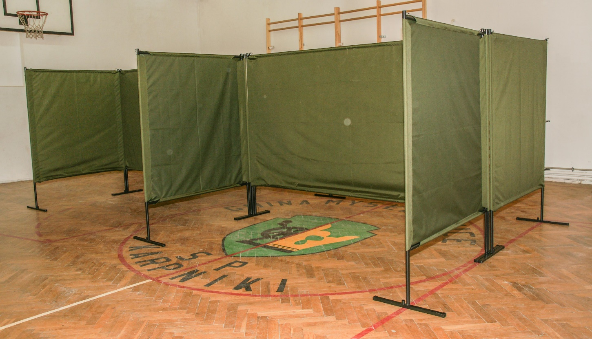
Zdjęcie 2. Parawany w różnych rozmiarach połączone pod kątem 90°
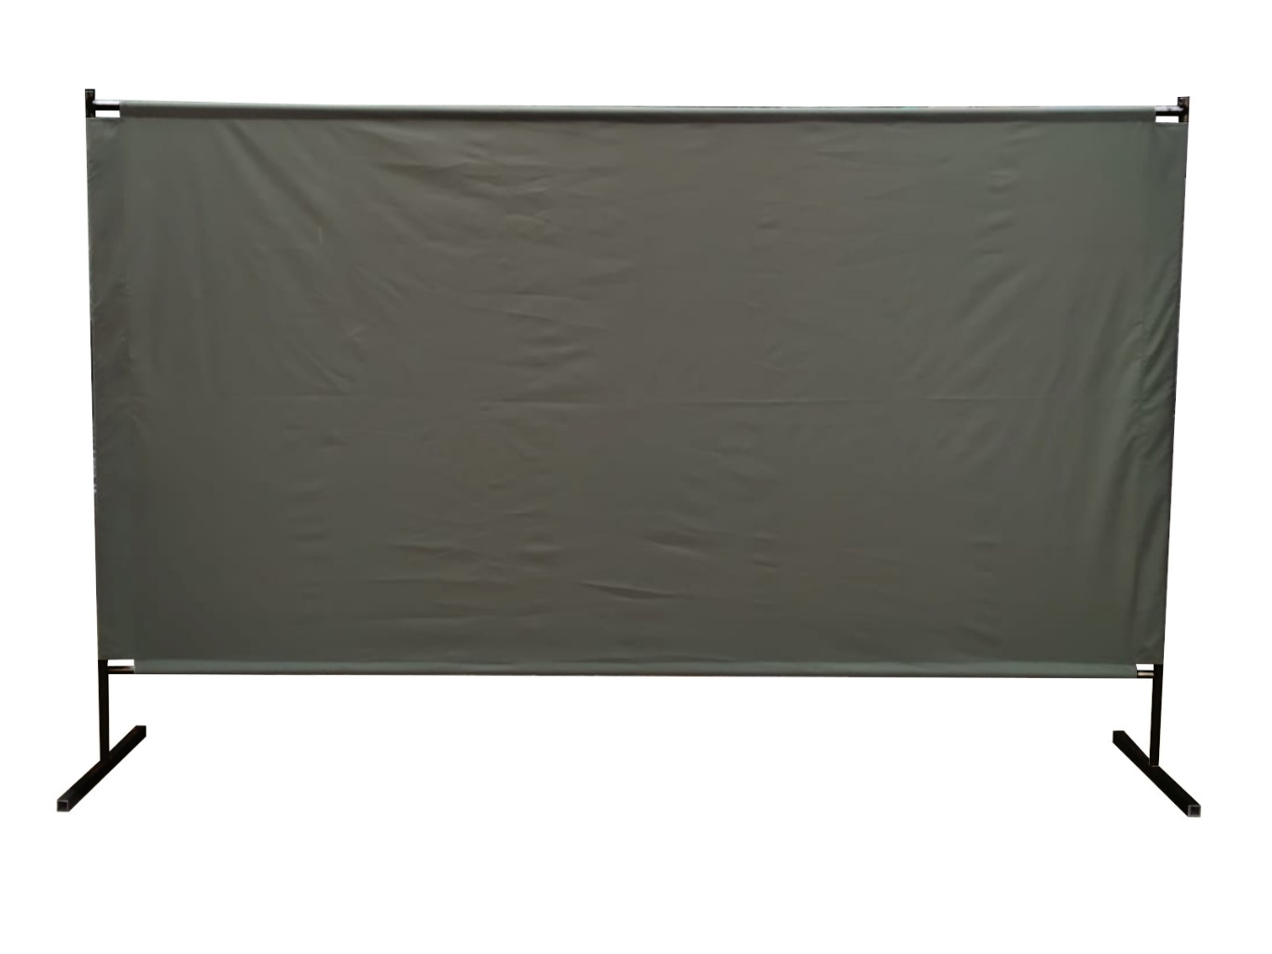

Zdjęcie 3. Parawan w rozmiarze 2800 x 1800 mm ( zdjęcie poglądowe z innej dostawy)

